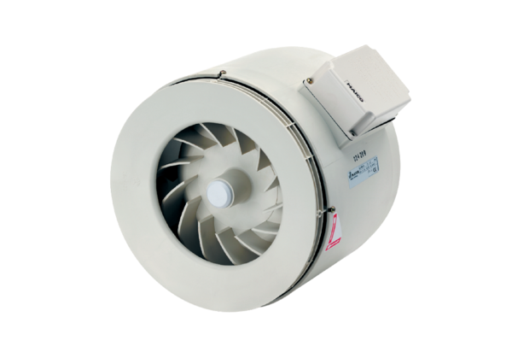Полуцентробежный трубный вентилятор ERM 15Комплект поставки: 1 штукАссортимент: C
Номер артикула: 0080.0203Изготовитель: MAICO

